Informe Académico: Registro de Electrocardiograma (ECG)

1. Introducción
El electrocardiograma (ECG) es una herramienta fundamental en el análisis de la actividad eléctrica del corazón. Permite registrar las variaciones de potencial generadas durante el ciclo cardíaco mediante electrodos colocados sobre la piel. En este experimento académico, se realizó un registro del ECG utilizando un osciloscopio digital y un sistema de adquisición básica, con el propósito de observar las características de las ondas y comprender su interpretación fisiológica.

2. Objetivo
Observar y analizar la señal electrocardiográfica obtenida a través de un sistema de medición con osciloscopio, identificando las principales ondas (P, QRS y T) y calculando la frecuencia cardíaca estimada.

3. Materiales y Métodos
Para la adquisición de la señal ECG se utilizó el siguiente equipo:
- Osciloscopio digital BK Precision modelo 2530B (25 MHz, 500 MSa/s)
- Electrocardiógrafo básico con tres electrodos conectados al pecho del sujeto
- Cables de conexión y fuente de alimentación
Los electrodos se colocaron en el pecho del voluntario según una configuración de derivación estándar de tres puntos. La señal obtenida fue visualizada en el canal CH2 del osciloscopio, donde se identificaron las ondas cardíacas características.

4. Resultados y Análisis
En la pantalla del osciloscopio se observa una señal periódica que corresponde al electrocardiograma del sujeto. Las ondas P, QRS y T son identificables, aunque con cierto nivel de ruido debido a la simplicidad del montaje experimental. El osciloscopio indica una frecuencia aproximada de 59.98 Hz, correspondiente a una frecuencia cardíaca de alrededor de 60 latidos por minuto, lo que representa un ritmo sinusal normal.
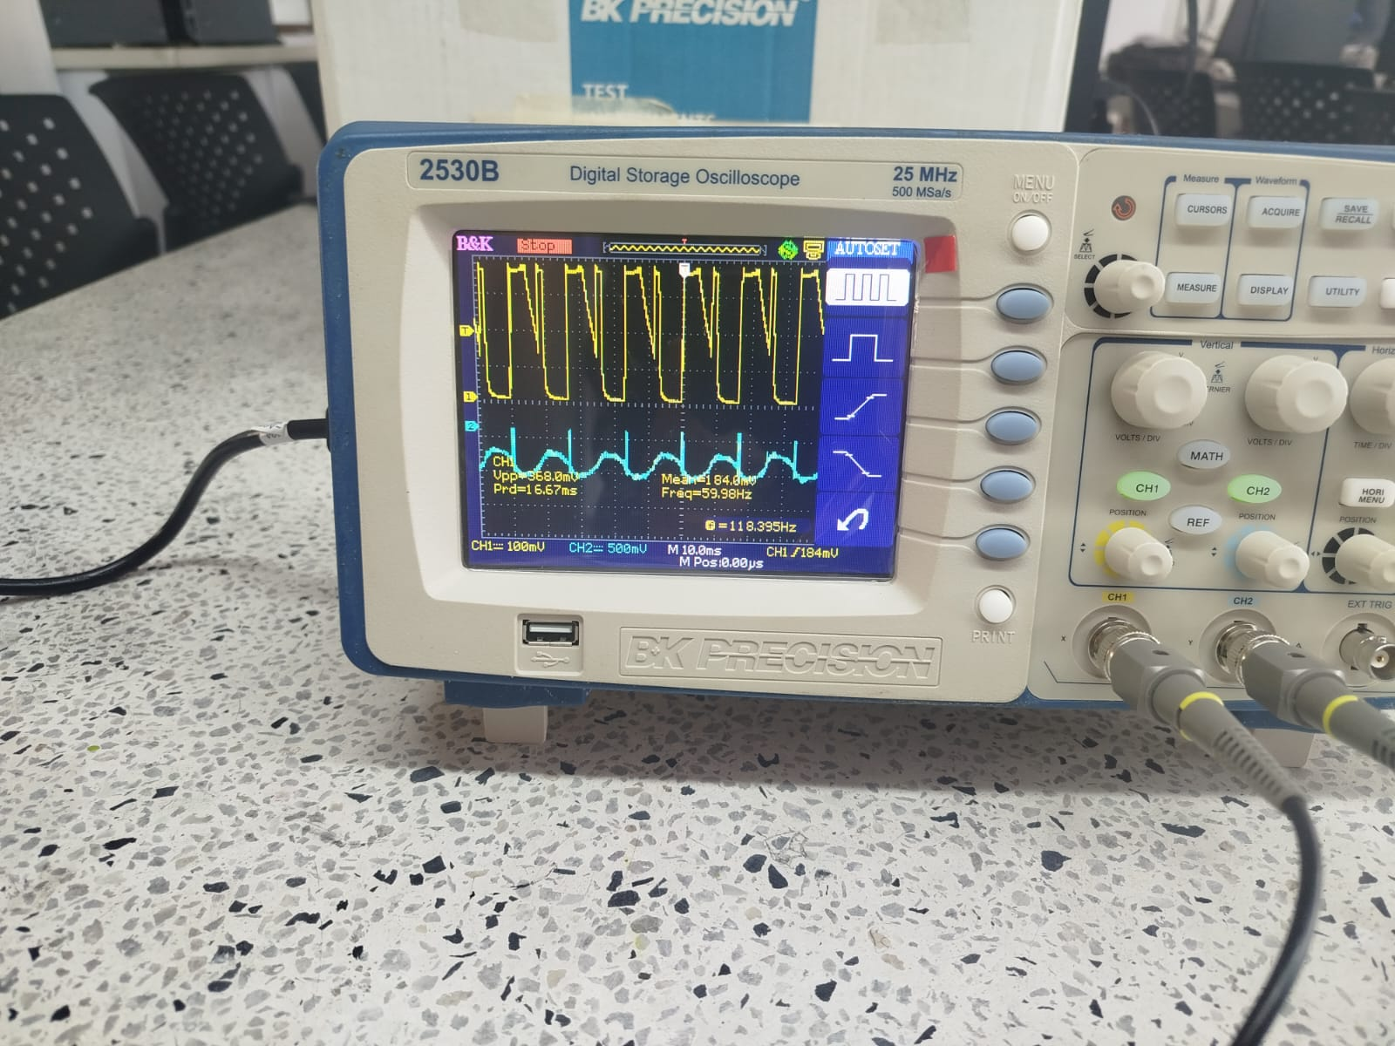
Figura 1. Señal de ECG observada en el osciloscopio digital.
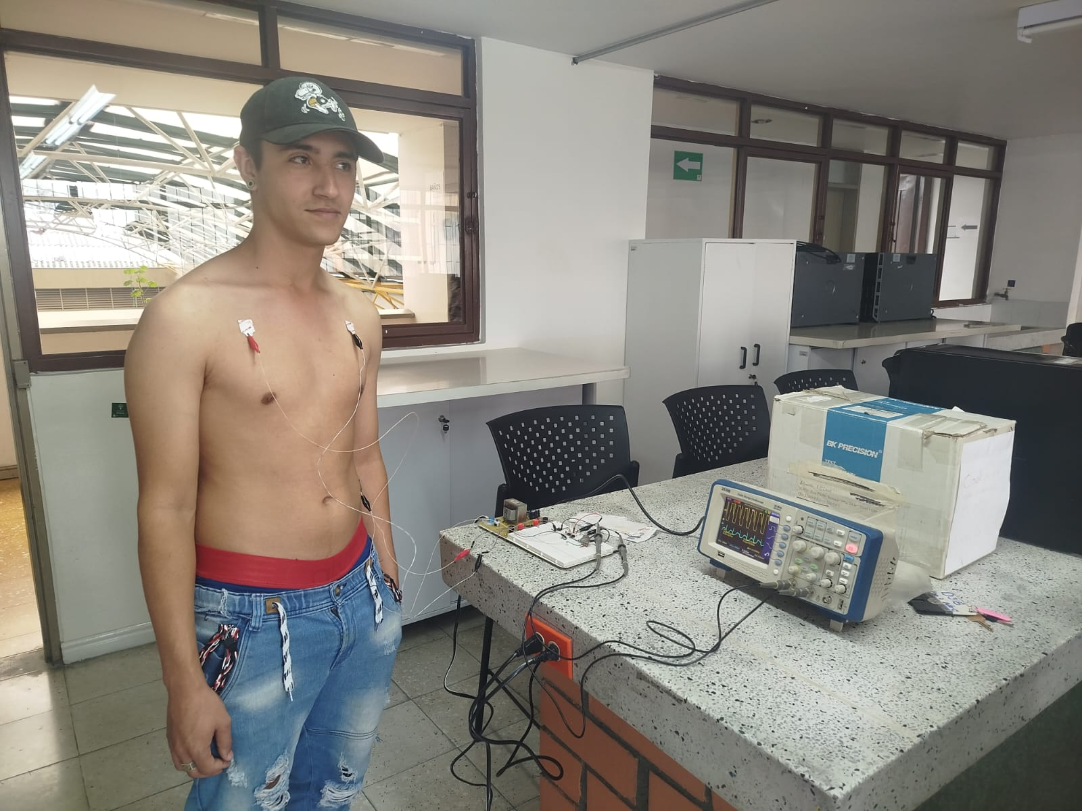
Figura 2. Montaje experimental con electrodos conectados al sujeto.

5. Discusión
El experimento permitió evidenciar el comportamiento eléctrico del corazón a través de la medición directa de la señal ECG. La frecuencia cardíaca medida concuerda con los valores fisiológicos normales (60-100 lpm). Se observaron las tres principales ondas que representan las fases del ciclo cardíaco: la onda P (despolarización auricular), el complejo QRS (despolarización ventricular) y la onda T (repolarización ventricular). El uso del osciloscopio permite una visualización clara de la periodicidad de la señal, aunque no sustituye a un electrocardiógrafo clínico profesional.

6. Conclusiones
El registro de la señal ECG con un osciloscopio permitió comprender los principios de la medición de señales biológicas. La frecuencia cardíaca del sujeto se encuentra dentro del rango normal, indicando un ritmo sinusal estable. Este ejercicio fortalece la comprensión del funcionamiento del sistema cardiovascular y de los métodos de adquisición de señales biomédicas.

